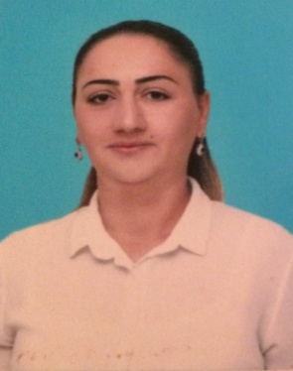 |  | ХАЛАЕВА Эльмира Сепаддиновна,  №27 «Мәртөбе» жалпы орта білім беретін мектебінің бастауыш сынып мұғалімі.  Шымкент қаласы  ПРАВОПИСАНИЕ ЖИ, ШИ. НА МАШИНЕ ЗА РЫЖИКАМИ
Цели обучения в соответствии с учебной программой: |  | 1.1.8.1 составлять рассказ по сюжетной иллюстрации, по серии картинок;  1.2.4.1 понимать лексическое значение и смысл слов с учетом обобщенности их значений (слова-предметы, слова-признаки, слова-действия), близкие, противоположные по значению, многозначные слова (с помощью учителя);  1.3.7.2 применять правила правописания жи-ши, ча-ща, чу-щу, -чк-, -чн-, -нщ-, -шн-
Цели урока: |  | Научить учащихся применять правила правописания жи-ши
Ход урока:
Этап урока/ Время | Действия педагога |  | Действия ученика | Оценивание | Ресурсы
1.Начало урока.  0-5 мин | 1.Создание положительного эмоционального настроя.  - Здравствуйте, дети! Я рада вас видеть и очень хочу начать работу с вами! Хорошего вам настроения и успехов!  Прозвенел звонок для нас,  Все зашли спокойно в класс,  Встали все у парт красиво,  Поздоровались учтиво,  Тихо сели, спинки прямо.  Все с улыбочкой вздохнем  И наш урок начнем. |  | Приветствуют учителя. Организуют свое рабочее место, проверяют наличие индивидуальных учебных принадлежностей | ФО  Оценивание эмоционального состояния      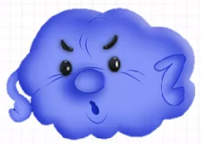 | Музыка
2. Середина урока.  5 – 40 мин | 1.Актуализация жизненного опыта. Целеполагание.  (К) Минутка чистописания.    (К) Работа в коллективе  Составь рассказ по картинке.  Работа над лексической и грамматической темой урока.  (К) Работа в коллективе  Составь рассказ по картинке.  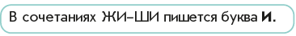  • Исследуй слова. Как произносятся слоги ЖИ и ШИ? Как они пишутся?  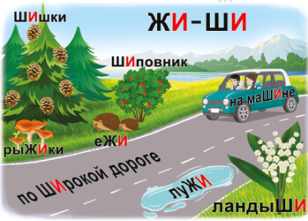  (К) Словарная работа    (П) Работа в парах  Выучи чистоговорку. Найди слова с ЖИ–ШИ.    Мыши, ёжики, чижи –  Только с И всегда пиши.  (К) Работа в коллективе  Прочитай стихотворение. Выбери и запиши слова с сочетаниями ЖИ–ШИ.    Принесла машину мама,  Подарила: ≪На, держи!≫.  Не машина – чудо прямо,  Сколько хочется кружи!  С. Калиев  (К) Работа в коллективе  Составь и запиши предложения. Вставь пропущенные буквы.  В лесу ж…вут Шоссе – это ш…рокая После дождя Бабушка испекла луж… . беляш… . дорога. еж… .  (К) Физминутка  А сейчас мы с вами, дети,  Улетаем на ракете.  На носки поднимись,  А потом руки вниз.  Раз, 2, 3, 4 –  Вот летит ракета ввысь  (И) Самостоятельная работа.  Прочитай текст. Выпиши слова с сочетаниями ЖИ и ШИ. Подчеркни сочетания ЖИ–ШИ, поставь ударение.  Мы поехали на машине в лес за грибами. Ранним утром в лесу тишина. На поляне растут шиповник и белые ландыши. Поют чижи, проснулись ежи. В глубине леса мама нашла рыжики.  (И) Самостоятельная работа.  Работа в прописи.  (И) 1. Каллиграфическая минутка.  (К) 2. Подобрать слово к данной схеме.  (Ответ: машина)  (Г) 3. Комментированное письмо. Изменить слова по числам.  Игра «Один – много».  малыш – малыши,  карандаш – карандаши.  (И) Учитель предлагает прочитать текст. Выписать слова с сочетаниями ЖИ и ШИ. Подчеркнуть слоги, поставить ударение в упр. 5. |  | Учащиеся слушают учителя, отвечают на вопросы  Каллиграфически прописывают слова, слоги и предложения  Формулируют тему урока, определяют цель урока  Ученики слушают, рассуждают, строят предположения.  Работают со словарными словами  Ученики читают чистоговорку, стихотворение.  Называют слова с ЖИ и ШИ  Составляют и записывают предложения, вставляют пропущенные буквы  Повторяют движения за учителем  Читают текст, вписывают нужные слова, подчеркивают слова с сочетаниями жи—ши, ставят ударения  Ученики работают в тетрадях. |   Оценивают работу сигналами светофора      Оценивают работу жестами  Оценивают работу смайликами    Оценивают работу хлопками  (тихо, громко)   | Учебник  Тетрадь  Учебник  Доп. литература  Музыкальное сопровождение  Карточки  Пропись
3. Конец урока.  40 - 45 мин | 7.Итог урока.  -Какую цель мы поставили на сегодняшнем уроке?  - Достигли ли мы этой цели?  - Какие затруднения были у вас на уроке?  - Что нужно сделать чтобы эти затруднения не  повторялись?  Рефлексия.  Предлагает оценить свою работу при помощи линейки успеха. |  | Отвечают на вопросы учителя, оценивают сою деятельность на уроке |  | Картинки к рефлексии.

